附件1：

镇坪县上竹镇小学2023年部门
综合预算公开

目 录

第一部分 部门概况
一、部门主要职责及机构设置
二、2023年年度部门工作任务
三、部门预算单位构成
四、部门人员情况说明
第二部分 收支情况
五、2023年部门预算收支说明
第三部分 其他说明情况
六、部门预算“三公”经费等情况说明
七、部门国有资产占有使用及资产购置情况说明
八、部门政府采购情况说明
九、部门预算绩效目标说明
十、机关运行经费安排说明
十一、专业名词解释
第四部分 公开报表
（具体部门预算公开报表）

第一部分 部门概况
一、部门主要职责及机构设置
镇坪县上竹镇小学属二级预算事业单位，主要职责是实施小学义务教育，促进基础教育发展，小学学历教育。下设教务处、党政办、总务处、少队部、财务室等多个处室。本部门人员编制31人，实有编制人员29人。
二、2023年度部门工作任务
坚持以习近平新时代中国特色社会主义思想为指导，坚持以“德育为首，育人为本”为办学宗旨，以“讲文明、树新风”为契机，解放思想，实事求是，与时俱进，和谐发展，努力深化教育改革，推进教育创新，提升教学质量。
三、部门预算单位构成
本单位为二级预算单位，所属部门是镇坪县教育体育和科技局。
编制人数 | 实有人数
31 | 29
四、部门人员情况说明
截止2022年底，本部门人员编制31人，其中行政编制0人、事业编制31人；实有人员29人，其中行政0人、事业29人。单位管理的离退休人员19人。
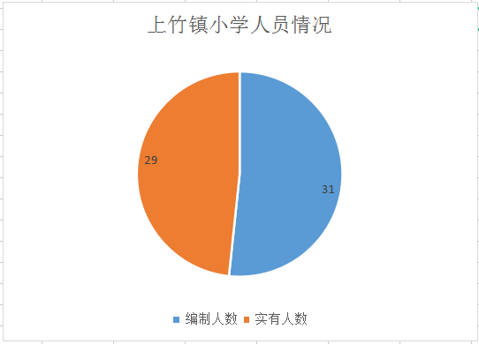
第二部分 收支情况
五、2023年部门预算收支说明
（一）收支预算总体情况。
按照综合预算的原则，本部门所有收入和支出均纳入部门预算管理。2023年本部门预算收入351.78万元，其中一般公共预算拨款收入351.78万元、2023年本部门预算收入较上年减少8.23万元，主要原因是退休人员增加，实有在职人员减少；2023年本部门预算支出351.78万元，其中一般公共预算拨款支出351.78万元、2023年本部门预算支出较上年减少8.23万元，主要原因是退休人员增加，实有在职人员减少。
（二）财政拨款收支情况。
2023年本部门财政拨款收入351.78万元，其中一般公共预算拨款收入351.78万元、2023年本部门财政拨款收入较上年减少8.23万元，主要原因是退休人员增加，实有在职人员减少；2023年本部门财政拨款支出351.78万元，其中一般公共预算拨款支出351.78万元、2023年本部门财政拨款支出较上年减少8.23万元，主要原因是退休人员增加，实有在职人员减少。
（三）一般公共预算拨款支出明细情况。
1、一般公共预算当年拨款规模变化情况。
2023年本部门当年一般公共预算拨款支出351.78万元，较上年减少8.23万元，主要原因是退休人员增加，实有在职人员减少。
2、支出按功能科目分类的明细情况。
2023年本部门当年一般公共预算支出351.78万元，其中：
事业运行（2010650）351.78万元，较上年减少8.23万元，原因是退休人员增加，实有在职人员减少；
3、支出按经济科目分类的明细情况。
2023年本部门当年一般公共预算支出351.78万元，其中：
工资福利支出（301）344.85万元，较上年减少3.39万元，原因是退休人员增加，实有在职人员减少；
对个人和家庭的补助支出（303）6.93万元。较上年减少4.84万元，原因是退休人员增加，实有在职人员减少；
4、2022年结转财政资金一般公共预算拨款支出情况。
本部门无2022年结转的一般公共预算拨款资金支出。
（四）政府性基金预算支出情况。
1、当年政府性基金预算支出情况。
本部门无当年政府性基金预算收支，并已公开空表。
2、上年结转政府性基金预算支出情况。
本部门无2022年结转的政府性基金预算拨款支出。
（五）国有资本经营预算拨款收支情况。
1、本部门无当年国有资本经营预算拨款收支，并在财政拨款收支总体情况表中列示。
2、本部门无2022年结转的国有资本经营预算拨款支出。
第三部分 其他说明情况
六、部门预算“三公”经费等预算情况说明
2022年和2023年，本部门无三公经费预算。
本部门2023年一般公共预算未安排“三公”经费支出。
本部门无2022年结转的财政拨款“三公”经费支出。
七、部门国有资产占有使用及资产购置情况说明
截止2022年底，本部门所属预算单位共有车辆0辆，单价20万元以上的设备0台（套）。
本部门无2022年结转的财政拨款支出资产购置。
八、部门政府采购情况说明
本部门2023年无政府采购预算，并已公开空表。
本部门无2022年结转的政府采购资金支出。
九、部门预算绩效目标说明
本部门无2022年结转的财政拨款支出涉及的绩效目标管理。
十、机关运行经费安排说明
本部门无2022年结转的财政拨款机关运行经费支出。
十一、专业名词解释
机关运行经费：指各部门的公用经费，包括办公及印刷费、邮电费、差旅费、会议费、福利费、日常维修费、专用材料及一般设备购置费、办公用房水电费、办公用房取暖费、办公用房物业管理费、公务用车运行费以及其他费用。
第四部分 公开报表
（见附件2内容）

